# Mybatis介绍

MyBatis 本是apache的一个开源项目iBatis, 2010年这个项目由apache software foundation 迁移到了google code，并且改名为MyBatis 。2013年11月迁移到Github。

MyBatis是一个优秀的持久层框架，它对jdbc的操作数据库的过程进行封装，使开发者只需要关注 SQL 本身，而不需要花费精力去处理例如注册驱动、创建connection、创建statement、手动设置参数、结果集检索等jdbc繁杂的过程代码。

Mybatis通过xml或注解的方式将要执行的各种statement（statement、preparedStatemnt、CallableStatement）配置起来，并通过java对象和statement中的sql进行映射生成最终执行的sql语句，最后由mybatis框架执行sql并将结果映射成java对象并返回。

# 使用jdbc编程问题总结

## 创建mysql数据库

创建数据库，将下图所示的sql脚本导入到数据库中。

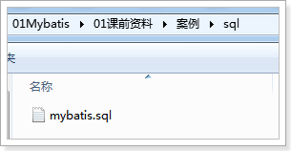

导入后效果如下图：

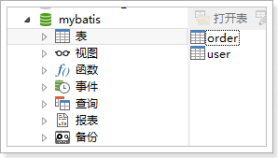

## 创建工程

开发环境：

IDE：eclipse Mars2

JDK：1.7

1. 创建一个java工程。

按下图进行创建

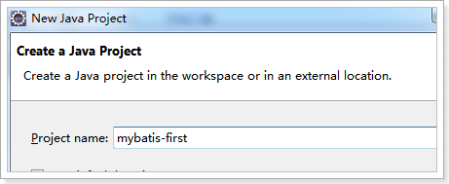

1. 需要mysql 的数据库驱动，如下图位置找到jar包。

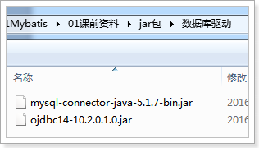

## jdbc编程步骤：

1. 加载数据库驱动
2. 创建并获取数据库链接
3. 创建jdbc statement对象
4. 设置sql语句
5. 设置sql语句中的参数(使用preparedStatement)
6. 通过statement执行sql并获取结果
7. 对sql执行结果进行解析处理
8. 释放资源(resultSet、preparedstatement、connection)

## jdbc程序

**public** **static** **void** main(String[] args) {

Connection connection = **null**;

PreparedStatement preparedStatement = **null**;

ResultSet resultSet = **null**;

**try** {

// 加载数据库驱动

Class.*forName*("com.mysql.jdbc.Driver");

// 通过驱动管理类获取数据库链接

connection = DriverManager.*getConnection*("jdbc:mysql://localhost:3306/mybatis?characterEncoding=utf-8", "root", "root");

// 定义sql语句 ?表示占位符

String sql = "select * from user where username = ?";

// 获取预处理statement

preparedStatement = connection.prepareStatement(sql);

// 设置参数，第一个参数为sql语句中参数的序号（从1开始），第二个参数为设置的参数值

preparedStatement.setString(1, "王五");

// 向数据库发出sql执行查询，查询出结果集

resultSet = preparedStatement.executeQuery();

// 遍历查询结果集

**while** (resultSet.next()) {

System.***out***.println(resultSet.getString("id") + " " + resultSet.getString("username"));

}

} **catch** (Exception e) {

e.printStackTrace();

} **finally** {

// 释放资源

**if** (resultSet != **null**) {

**try** {

resultSet.close();

} **catch** (SQLException e) {

// **TODO** Auto-generated catch block

e.printStackTrace();

}

}

**if** (preparedStatement != **null**) {

**try** {

preparedStatement.close();

} **catch** (SQLException e) {

// **TODO** Auto-generated catch block

e.printStackTrace();

}

}

**if** (connection != **null**) {

**try** {

connection.close();

} **catch** (SQLException e) {

// **TODO** Auto-generated catch block

e.printStackTrace();

}

}

}

}

上边使用jdbc的原始方法（未经封装）实现了查询数据库表记录的操作。

## jdbc问题总结如下：

1. 数据库连接创建、释放频繁造成系统资源浪费，从而影响系统性能。如果使用数据库连接池可解决此问题。
2. Sql语句在代码中硬编码，造成代码不易维护，实际应用中sql变化的可能较大，sql变动需要改变java代码。
3. 使用preparedStatement向占有位符号传参数存在硬编码，因为sql语句的where条件不一定，可能多也可能少，修改sql还要修改代码，系统不易维护。
4. 对结果集解析存在硬编码（查询列名），sql变化导致解析代码变化，系统不易维护，如果能将数据库记录封装成pojo对象解析比较方便。

# Mybatis架构



1. mybatis配置

SqlMapConfig.xml，此文件作为mybatis的全局配置文件，配置了mybatis的运行环境等信息。

mapper.xml文件即sql映射文件，文件中配置了操作数据库的sql语句。此文件需要在SqlMapConfig.xml中加载。

1. 通过mybatis环境等配置信息构造SqlSessionFactory即会话工厂
2. 由会话工厂创建sqlSession即会话，操作数据库需要通过sqlSession进行。
3. mybatis底层自定义了Executor执行器接口操作数据库，Executor接口有两个实现，一个是基本执行器、一个是缓存执行器。
4. Mapped Statement也是mybatis一个底层封装对象，它包装了mybatis配置信息及sql映射信息等。mapper.xml文件中一个sql对应一个Mapped Statement对象，sql的id即是Mapped statement的id。
5. Mapped Statement对sql执行输入参数进行定义，包括HashMap、基本类型、pojo，Executor通过Mapped Statement在执行sql前将输入的java对象映射至sql中，输入参数映射就是jdbc编程中对preparedStatement设置参数。
6. Mapped Statement对sql执行输出结果进行定义，包括HashMap、基本类型、pojo，Executor通过Mapped Statement在执行sql后将输出结果映射至java对象中，输出结果映射过程相当于jdbc编程中对结果的解析处理过程。

# Mybatis入门程序

## mybatis下载

mybaits的代码由github.com管理

下载地址：https://github.com/mybatis/mybatis-3/releases

课前资料提供的mybatis如下：

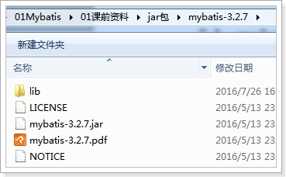

mybatis-3.2.7.jar mybatis的核心包

lib文件夹 mybatis的依赖包所在

mybatis-3.2.7.pdf mybatis使用手册

## 业务需求

使用MyBatis实现以下功能：

根据用户id查询一个用户

根据用户名称模糊查询用户列表

添加用户

更新用户

删除用户

## 环境搭建

### 创建java工程

如下图使用之前创建的mybatis-first工程

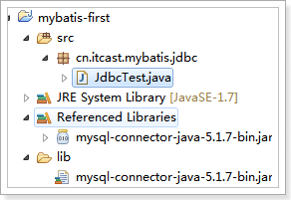

### 加入jar包

加入mybatis核心包、依赖包、数据驱动包。

mybatis核心包

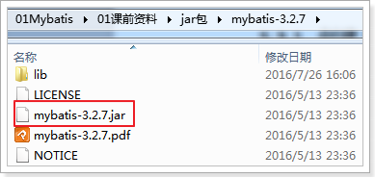

mybatis依赖包

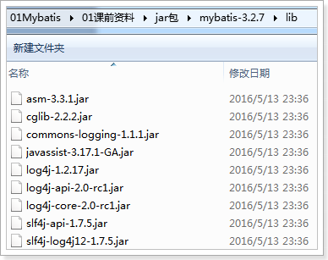

数据库驱动包（已添加）

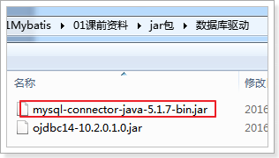

效果：

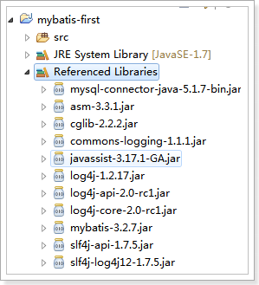

### 加入配置文件

如下图创建资源文件夹config，加入log4j.properties和SqlMapConfig.xml配置文件

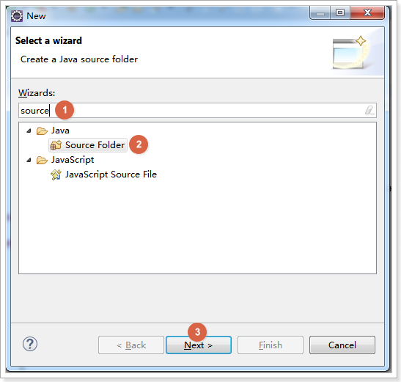

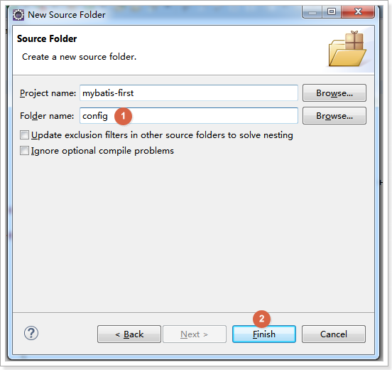

#### log4j.properties

在config下创建log4j.properties如下：

# Global logging configuration

log4j.rootLogger=DEBUG, stdout

# Console output...

log4j.appender.stdout=org.apache.log4j.ConsoleAppender

log4j.appender.stdout.layout=org.apache.log4j.PatternLayout

log4j.appender.stdout.layout.ConversionPattern=%5p [%t] - %m%n

mybatis默认使用log4j作为输出日志信息。

#### SqlMapConfig.xml

在config下创建SqlMapConfig.xml，如下：

<?xml version=*"1.0"* encoding=*"UTF-8"* ?>

<!DOCTYPE configuration

PUBLIC "-//mybatis.org//DTD Config 3.0//EN"

"http://mybatis.org/dtd/mybatis-3-config.dtd">

<configuration>

<!-- 和spring整合后 environments配置将废除 -->

<environments default=*"development"*>

<environment id=*"development"*>

<!-- 使用jdbc事务管理 -->

<transactionManager type=*"JDBC"* />

<!-- 数据库连接池 -->

<dataSource type=*"POOLED"*>

<property name=*"driver"* value=*"com.mysql.jdbc.Driver"* />

<property name=*"url"*

value=*"jdbc:mysql://localhost:3306/mybatis?characterEncoding=utf-8"* />

<property name=*"username"* value=*"root"* />

<property name=*"password"* value=*"root"* />

</dataSource>

</environment>

</environments>

</configuration>

SqlMapConfig.xml是mybatis核心配置文件，配置文件内容为数据源、事务管理。

#### 效果

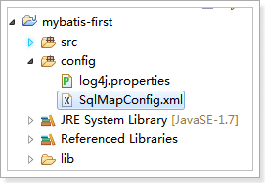

### 创建pojo

pojo类作为mybatis进行sql映射使用，po类通常与数据库表对应，

数据库user表如下图：

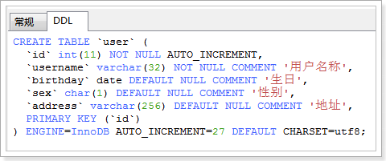

User.java如下：

**Public class** User {

**private int** id;

**private** String username;// 用户姓名

**private** String sex;// 性别

**private** Date birthday;// 生日

**private** String address;// 地址

get/set……

### 第六步：sql映射文件

在config下的sqlmap目录下创建sql映射文件User.xml：

<?xml version=*"1.0"* encoding=*"UTF-8"* ?>

<!DOCTYPE mapper

PUBLIC "-//mybatis.org//DTD Mapper 3.0//EN"

"http://mybatis.org/dtd/mybatis-3-mapper.dtd">

<!-- namespace：命名空间，用于隔离sql，还有一个很重要的作用，后面会讲 -->

<mapper namespace=*"test"*>

</mapper>

### 第七步：加载映射文件

mybatis框架需要加载Mapper.xml映射文件

将users.xml添加在SqlMapConfig.xml，如下：

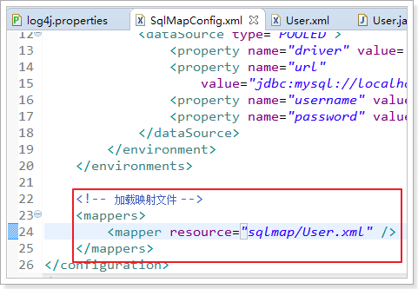

## 实现根据id查询用户

使用的sql:

SELECT * FROM `user` WHERE id = 1

### 映射文件：

在user.xml中添加select标签，编写sql：

<?xml version=*"1.0"* encoding=*"UTF-8"* ?>

<!DOCTYPE mapper

PUBLIC "-//mybatis.org//DTD Mapper 3.0//EN"

"http://mybatis.org/dtd/mybatis-3-mapper.dtd">

<!-- namespace：命名空间，用于隔离sql，还有一个很重要的作用，后面会讲 -->

<mapper namespace=*"test"*>

<!-- id:statement的id 或者叫做sql的id-->

<!-- parameterType:声明输入参数的类型 -->

<!-- resultType:声明输出结果的类型，应该填写pojo的全路径 -->

<!-- #{}：输入参数的占位符，相当于jdbc的？ -->

<select id=*"queryUserById"* parameterType=*"int"*

resultType=*"cn.itcast.mybatis.pojo.User"*>

SELECT * FROM `user` WHERE id = #{id}

</select>

</mapper>

### 测试程序：

测试程序步骤：

1. 创建SqlSessionFactoryBuilder对象

2. 加载SqlMapConfig.xml配置文件

3. 创建SqlSessionFactory对象

4. 创建SqlSession对象

5. 执行SqlSession对象执行查询，获取结果User

6. 打印结果

7. 释放资源

MybatisTest编写测试程序如下：

**public** **class** MybatisTest {

**private** SqlSessionFactory sqlSessionFactory = **null**;

@Before

**public** **void** init() **throws** Exception {

// 1. 创建SqlSessionFactoryBuilder对象

SqlSessionFactoryBuilder sqlSessionFactoryBuilder = **new** SqlSessionFactoryBuilder();

// 2. 加载SqlMapConfig.xml配置文件

InputStream inputStream = Resources.*getResourceAsStream*("SqlMapConfig.xml");

// 3. 创建SqlSessionFactory对象

**this**.sqlSessionFactory = sqlSessionFactoryBuilder.build(inputStream);

}

@Test

**public** **void** testQueryUserById() **throws** Exception {

// 4. 创建SqlSession对象

SqlSession sqlSession = sqlSessionFactory.openSession();

// 5. 执行SqlSession对象执行查询，获取结果User

// 第一个参数是User.xml的statement的id，第二个参数是执行sql需要的参数；

Object user = sqlSession.selectOne("queryUserById", 1);

// 6. 打印结果

System.***out***.println(user);

// 7. 释放资源

sqlSession.close();

}

}

### 效果

测试结果如下图

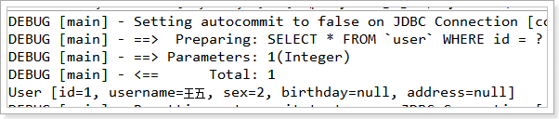

## 实现根据用户名模糊查询用户

查询sql：

SELECT * FROM `user` WHERE username LIKE '%王%'

### 方法一

#### 映射文件

在User.xml配置文件中添加如下内容：

<!-- 如果返回多个结果，mybatis会自动把返回的结果放在list容器中 -->

<!-- resultType的配置和返回一个结果的配置一样 -->

<select id=*"queryUserByUsername1"* parameterType=*"string"*

resultType=*"cn.itcast.mybatis.pojo.User"*>

SELECT * FROM `user` WHERE username LIKE #{username}

</select>

#### 测试程序

MybatisTest中添加测试方法如下：

@Test

**public** **void** testQueryUserByUsername1() **throws** Exception {

// 4. 创建SqlSession对象

SqlSession sqlSession = sqlSessionFactory.openSession();

// 5. 执行SqlSession对象执行查询，获取结果User

// 查询多条数据使用selectList方法

List<Object> list = sqlSession.selectList("queryUserByUsername1", "%王%");

// 6. 打印结果

**for** (Object user : list) {

System.***out***.println(user);

}

// 7. 释放资源

sqlSession.close();

}

#### 效果

测试效果如下图：

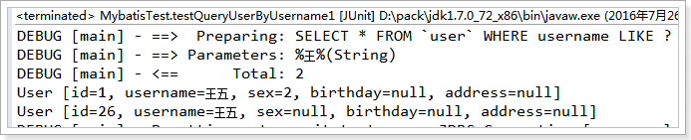

### 方法二

#### 映射文件：

在User.xml配置文件中添加如下内容：

<!-- 如果传入的参数是简单数据类型，${}里面必须写value -->

<select id=*"queryUserByUsername2"* parameterType=*"string"*

resultType=*"cn.itcast.mybatis.pojo.User"*>

SELECT * FROM `user` WHERE username LIKE '%${value}%'

</select>

#### 测试程序：

MybatisTest中添加测试方法如下：

@Test

**public** **void** testQueryUserByUsername2() **throws** Exception {

// 4. 创建SqlSession对象

SqlSession sqlSession = sqlSessionFactory.openSession();

// 5. 执行SqlSession对象执行查询，获取结果User

// 查询多条数据使用selectList方法

List<Object> list = sqlSession.selectList("queryUserByUsername2", "王");

// 6. 打印结果

**for** (Object user : list) {

System.***out***.println(user);

}

// 7. 释放资源

sqlSession.close();

}

#### 效果

测试结果如下图：

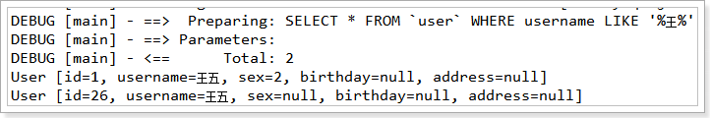

## 小结

### #{}和${}

#{}表示一个占位符号，通过#{}可以实现preparedStatement向占位符中设置值，自动进行java类型和jdbc类型转换。#{}可以有效防止sql注入。 #{}可以接收简单类型值或pojo属性值。 如果parameterType传输单个简单类型值，#{}括号中可以是value或其它名称。

${}表示拼接sql串，通过${}可以将parameterType 传入的内容拼接在sql中且不进行jdbc类型转换， ${}可以接收简单类型值或pojo属性值，如果parameterType传输单个简单类型值，${}括号中只能是value。

### parameterType和resultType

parameterType：指定输入参数类型，mybatis通过ognl从输入对象中获取参数值拼接在sql中。

resultType：指定输出结果类型，mybatis将sql查询结果的一行记录数据映射为resultType指定类型的对象。如果有多条数据，则分别进行映射，并把对象放到容器List中

### selectOne和selectList

selectOne查询一条记录，如果使用selectOne查询多条记录则抛出异常：

org.apache.ibatis.exceptions.TooManyResultsException: Expected one result (or null) to be returned by selectOne(), but found: 3

at org.apache.ibatis.session.defaults.DefaultSqlSession.selectOne(DefaultSqlSession.java:70)

selectList可以查询一条或多条记录。

## 实现添加用户

使用的sql：

INSERT INTO `user` (username,birthday,sex,address) VALUES

('黄忠','2016-07-26','1','三国')

### 映射文件：

在User.xml配置文件中添加如下内容：

<!-- 保存用户 -->

<insert id=*"saveUser"* parameterType=*"cn.itcast.mybatis.pojo.User"*>

INSERT INTO `user`

(username,birthday,sex,address) VALUES

(#{username},#{birthday},#{sex},#{address})

</insert>

### 测试程序

MybatisTest中添加测试方法如下：

@Test

**public** **void** testSaveUser() {

// 4. 创建SqlSession对象

SqlSession sqlSession = sqlSessionFactory.openSession();

// 5. 执行SqlSession对象执行保存

// 创建需要保存的User

User user = **new** User();

user.setUsername("张飞");

user.setSex("1");

user.setBirthday(**new** Date());

user.setAddress("蜀国");

sqlSession.insert("saveUser", user);

System.***out***.println(user);

// 需要进行事务提交

sqlSession.commit();

// 7. 释放资源

sqlSession.close();

}

### 效果

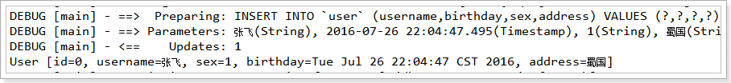

如上所示，保存成功，但是id=0，需要解决id返回不正常的问题。

### mysql自增主键返回

查询id的sql

SELECT LAST_INSERT_ID()

通过修改User.xml映射文件，可以将mysql自增主键返回：

如下添加selectKey 标签

<!-- 保存用户 -->

<insert id=*"saveUser"* parameterType=*"cn.itcast.mybatis.pojo.User"*>

<!-- selectKey 标签实现主键返回 -->

<!-- keyColumn:主键对应的表中的哪一列 -->

<!-- keyProperty：主键对应的pojo中的哪一个属性 -->

<!-- order：设置在执行insert语句前执行查询id的sql，孩纸在执行insert语句之后执行查询id的sql -->

<!-- resultType：设置返回的id的类型 -->

<selectKey keyColumn=*"id"* keyProperty=*"id"* order=*"AFTER"*

resultType=*"int"*>

SELECT LAST_INSERT_ID()

</selectKey>

INSERT INTO `user`

(username,birthday,sex,address) VALUES

(#{username},#{birthday},#{sex},#{address})

</insert>

LAST_INSERT_ID():是mysql的函数，返回auto_increment自增列新记录id值。

效果如下图所示：

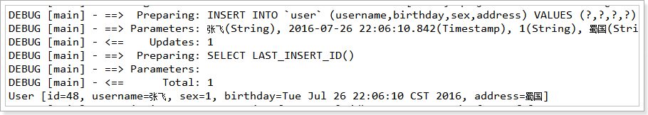

返回的id为48，能够正确的返回id了。

### Mysql使用 uuid实现主键

需要增加通过select uuid()得到uuid值

<!-- 保存用户 -->

<insert id=*"saveUser"* parameterType=*"cn.itcast.mybatis.pojo.User"*>

<!-- selectKey 标签实现主键返回 -->

<!-- keyColumn:主键对应的表中的哪一列 -->

<!-- keyProperty：主键对应的pojo中的哪一个属性 -->

<!-- order：设置在执行insert语句前执行查询id的sql，孩纸在执行insert语句之后执行查询id的sql -->

<!-- resultType：设置返回的id的类型 -->

<selectKey keyColumn=*"id"* keyProperty=*"id"* order=*"BEFORE"*

resultType=*"string"*>

SELECT LAST_INSERT_ID()

</selectKey>

INSERT INTO `user`

(username,birthday,sex,address) VALUES

(#{username},#{birthday},#{sex},#{address})

</insert>

注意这里使用的order是“BEFORE”

## 修改用户

根据用户id修改用户名

使用的sql：

UPDATE `user` SET username = '赵云' WHERE id = 26

### 映射文件

在User.xml配置文件中添加如下内容：

<!-- 更新用户 -->

<update id=*"updateUserById"* parameterType=*"cn.itcast.mybatis.pojo.User"*>

UPDATE `user` SET

username = #{username} WHERE id = #{id}

</update>

### 测试程序

MybatisTest中添加测试方法如下：

@Test

**public** **void** testUpdateUserById() {

// 4. 创建SqlSession对象

SqlSession sqlSession = sqlSessionFactory.openSession();

// 5. 执行SqlSession对象执行更新

// 创建需要更新的User

User user = **new** User();

user.setId(26);

user.setUsername("关羽");

user.setSex("1");

user.setBirthday(**new** Date());

user.setAddress("蜀国");

sqlSession.update("updateUserById", user);

// 需要进行事务提交

sqlSession.commit();

// 7. 释放资源

sqlSession.close();

}

### 效果

测试效果如下图：

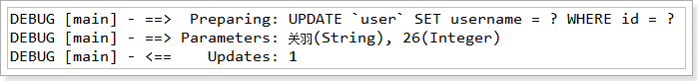

## 删除用户

根据用户id删除用户

使用的sql  
DELETE FROM `user` WHERE id = 47

### 映射文件：

在User.xml配置文件中添加如下内容：

<!-- 删除用户 -->

<delete id=*"deleteUserById"* parameterType=*"int"*>

delete from user where

id=#{id}

</delete>

### 测试程序：

MybatisTest中添加测试方法如下：

@Test

**public** **void** testDeleteUserById() {

// 4. 创建SqlSession对象

SqlSession sqlSession = sqlSessionFactory.openSession();

// 5. 执行SqlSession对象执行删除

sqlSession.delete("deleteUserById", 48);

// 需要进行事务提交

sqlSession.commit();

// 7. 释放资源

sqlSession.close();

}

### 效果

测试效果如下图：

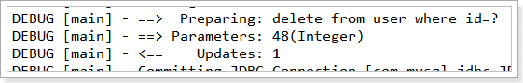

## Mybatis解决jdbc编程的问题

1. 数据库连接创建、释放频繁造成系统资源浪费从而影响系统性能，如果使用数据库连接池可解决此问题。

解决：在SqlMapConfig.xml中配置数据连接池，使用连接池管理数据库链接。

1. Sql语句写在代码中造成代码不易维护，实际应用sql变化的可能较大，sql变动需要改变java代码。

解决：将Sql语句配置在XXXXmapper.xml文件中与java代码分离。

1. 向sql语句传参数麻烦，因为sql语句的where条件不一定，可能多也可能少，占位符需要和参数一一对应。

解决：Mybatis自动将java对象映射至sql语句，通过statement中的parameterType定义输入参数的类型。

1. 对结果集解析麻烦，sql变化导致解析代码变化，且解析前需要遍历，如果能将数据库记录封装成pojo对象解析比较方便。

解决：Mybatis自动将sql执行结果映射至java对象，通过statement中的resultType定义输出结果的类型。

## mybatis与hibernate不同

Mybatis和hibernate不同，它不完全是一个ORM框架，因为MyBatis需要程序员自己编写Sql语句。mybatis可以通过XML或注解方式灵活配置要运行的sql语句，并将java对象和sql语句映射生成最终执行的sql，最后将sql执行的结果再映射生成java对象。

Mybatis学习门槛低，简单易学，程序员直接编写原生态sql，可严格控制sql执行性能，灵活度高，非常适合对关系数据模型要求不高的软件开发，例如互联网软件、企业运营类软件等，因为这类软件需求变化频繁，一但需求变化要求成果输出迅速。但是灵活的前提是mybatis无法做到数据库无关性，如果需要实现支持多种数据库的软件则需要自定义多套sql映射文件，工作量大。

Hibernate对象/关系映射能力强，数据库无关性好，对于关系模型要求高的软件（例如需求固定的定制化软件）如果用hibernate开发可以节省很多代码，提高效率。但是Hibernate的学习门槛高，要精通门槛更高，而且怎么设计O/R映射，在性能和对象模型之间如何权衡，以及怎样用好Hibernate需要具有很强的经验和能力才行。

总之，按照用户的需求在有限的资源环境下只要能做出维护性、扩展性良好的软件架构都是好架构，所以框架只有适合才是最好。

# Dao开发方法

使用MyBatis开发Dao，通常有两个方法，即原始Dao开发方法和Mapper动态代理开发方法。

## 需求

使用MyBatis开发DAO实现以下的功能：

根据用户id查询一个用户信息

根据用户名称模糊查询用户信息列表

添加用户信息

## SqlSession的使用范围

SqlSession中封装了对数据库的操作，如：查询、插入、更新、删除等。

SqlSession通过SqlSessionFactory创建。

SqlSessionFactory是通过SqlSessionFactoryBuilder进行创建。

### SqlSessionFactoryBuilder

SqlSessionFactoryBuilder用于创建SqlSessionFacoty，SqlSessionFacoty一旦创建完成就不需要SqlSessionFactoryBuilder了，因为SqlSession是通过SqlSessionFactory创建的。所以可以将SqlSessionFactoryBuilder当成一个工具类使用，最佳使用范围是方法范围即方法体内局部变量。

### SqlSessionFactory

SqlSessionFactory是一个接口，接口中定义了openSession的不同重载方法，SqlSessionFactory的最佳使用范围是整个应用运行期间，一旦创建后可以重复使用，通常以单例模式管理SqlSessionFactory。

### SqlSession

SqlSession是一个面向用户的接口，sqlSession中定义了数据库操作方法。

每个线程都应该有它自己的SqlSession实例。SqlSession的实例不能共享使用，它也是线程不安全的。因此最佳的范围是请求或方法范围。绝对不能将SqlSession实例的引用放在一个类的静态字段或实例字段中。

打开一个 SqlSession；使用完毕就要关闭它。通常把这个关闭操作放到 finally 块中以确保每次都能执行关闭。如下：

SqlSession session = sqlSessionFactory.openSession();

**try** {

// do work

} **finally** {

session.close();

}

## 原始Dao开发方式

原始Dao开发方法需要程序员编写Dao接口和Dao实现类。

### 映射文件

编写映射文件如下：（也可以使用入门程序完成的映射文件）

<?xml version=*"1.0"* encoding=*"UTF-8"* ?>

<!DOCTYPE mapper

PUBLIC "-//mybatis.org//DTD Mapper 3.0//EN"

"http://mybatis.org/dtd/mybatis-3-mapper.dtd">

<!-- namespace：命名空间，用于隔离sql，还有一个很重要的作用，后面会讲 -->

<mapper namespace=*"test"*>

<!-- 根据id查询用户 -->

<select id=*"queryUserById"* parameterType=*"int"*

resultType=*"cn.itcast.mybatis.pojo.User"*>

select * from user where id = #{id}

</select>

<!-- 根据username模糊查询用户 -->

<select id=*"queryUserByUsername"* parameterType=*"string"*

resultType=*"cn.itcast.mybatis.pojo.User"*>

select * from user where username like '%${value}%'

</select>

<!-- 保存用户 -->

<insert id=*"saveUser"* parameterType=*"cn.itcast.mybatis.pojo.User"*>

<selectKey keyProperty=*"id"* keyColumn=*"id"* order=*"AFTER"*

resultType=*"int"*>

SELECT LAST_INSERT_ID()

</selectKey>

insert into user(username,birthday,sex,address)

values(#{username},#{birthday},#{sex},#{address})

</insert>

</mapper>

### Dao接口

先进行DAO的接口开发，编码如下：

**public** **interface** UserDao {

/**

* 根据id查询用户

*

* **@param** id

* **@return**

*/

User queryUserById(**int** id);

/**

* 根据用户名模糊查询用户

*

* **@param** username

* **@return**

*/

List<User> queryUserByUsername(String username);

/**

* 保存用户

*

* **@param** user

*/

**void** saveUser(User user);

}

### Dao实现类

编写的Dao实现类如下

**public** **class** UserDaoImpl **implements** UserDao {

**private** SqlSessionFactory sqlSessionFactory;

**public** UserDaoImpl(SqlSessionFactory sqlSessionFactory) {

**super**();

**this**.sqlSessionFactory = sqlSessionFactory;

}

@Override

**public** User queryUserById(**int** id) {

// 创建SqlSession

SqlSession sqlSession = **this**.sqlSessionFactory.openSession();

// 执行查询逻辑

User user = sqlSession.selectOne("queryUserById", id);

// 释放资源

sqlSession.close();

**return** user;

}

@Override

**public** List<User> queryUserByUsername(String username) {

// 创建SqlSession

SqlSession sqlSession = **this**.sqlSessionFactory.openSession();

// 执行查询逻辑

List<User> list = sqlSession.selectList("queryUserByUsername", username);

// 释放资源

sqlSession.close();

**return** list;

}

@Override

**public** **void** saveUser(User user) {

// 创建SqlSession

SqlSession sqlSession = **this**.sqlSessionFactory.openSession();

// 执行保存逻辑

sqlSession.insert("saveUser", user);

// 提交事务

sqlSession.commit();

// 释放资源

sqlSession.close();

}

}

### Dao测试

创建一个JUnit的测试类，对UserDao进行测试，测试代码如下：

**public** **class** UserDaoTest {

**private** SqlSessionFactory sqlSessionFactory;

@Before

**public** **void** init() **throws** Exception {

// 创建SqlSessionFactoryBuilder

SqlSessionFactoryBuilder sqlSessionFactoryBuilder = **new** SqlSessionFactoryBuilder();

// 加载SqlMapConfig.xml配置文件

InputStream inputStream = Resources.*getResourceAsStream*("SqlMapConfig.xml");

// 创建SqlsessionFactory

**this**.sqlSessionFactory = sqlSessionFactoryBuilder.build(inputStream);

}

@Test

**public** **void** testQueryUserById() {

// 创建DAO

UserDao userDao = **new** UserDaoImpl(**this**.sqlSessionFactory);

// 执行查询

User user = userDao.queryUserById(1);

System.***out***.println(user);

}

@Test

**public** **void** testQueryUserByUsername() {

// 创建DAO

UserDao userDao = **new** UserDaoImpl(**this**.sqlSessionFactory);

// 执行查询

List<User> list = userDao.queryUserByUsername("张");

**for** (User user : list) {

System.***out***.println(user);

}

}

@Test

**public** **void** testSaveUser() {

// 创建DAO

UserDao userDao = **new** UserDaoImpl(**this**.sqlSessionFactory);

// 创建保存对象

User user = **new** User();

user.setUsername("刘备");

user.setBirthday(**new** Date());

user.setSex("1");

user.setAddress("蜀国");

// 执行保存

userDao.saveUser(user);

System.***out***.println(user);

}

}

### 问题

原始Dao开发中存在以下问题：

* Dao方法体存在重复代码：通过SqlSessionFactory创建SqlSession，调用SqlSession的数据库操作方法
* 调用sqlSession的数据库操作方法需要指定statement的id，这里存在硬编码，不得于开发维护。

## Mapper动态代理方式

### 开发规范

Mapper接口开发方法只需要程序员编写Mapper接口（相当于Dao接口），由Mybatis框架根据接口定义创建接口的动态代理对象，代理对象的方法体同上边Dao接口实现类方法。

Mapper接口开发需要遵循以下规范：

1. Mapper.xml文件中的namespace与mapper接口的类路径相同。
2. Mapper接口方法名和Mapper.xml中定义的每个statement的id相同
3. Mapper接口方法的输入参数类型和mapper.xml中定义的每个sql 的parameterType的类型相同
4. Mapper接口方法的输出参数类型和mapper.xml中定义的每个sql的resultType的类型相同

### Mapper.xml(映射文件)

定义mapper映射文件UserMapper.xml

将UserMapper.xml放在config下mapper目录下，效果如下：

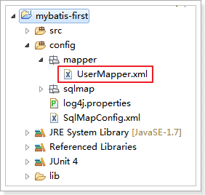

UserMapper.xml配置文件内容：

<?xml version=*"1.0"* encoding=*"UTF-8"* ?>

<!DOCTYPE mapper

PUBLIC "-//mybatis.org//DTD Mapper 3.0//EN"

"http://mybatis.org/dtd/mybatis-3-mapper.dtd">

<!-- namespace：命名空间，用于隔离sql -->

<!-- 还有一个很重要的作用，使用动态代理开发DAO，1. namespace必须和Mapper接口类路径一致 -->

<mapper namespace=*"cn.itcast.mybatis.mapper.UserMapper"*>

<!-- 根据用户id查询用户 -->

<!-- 2. id必须和Mapper接口方法名一致 -->

<!-- 3. parameterType必须和接口方法参数类型一致 -->

<!-- 4. resultType必须和接口方法返回值类型一致 -->

<select id=*"queryUserById"* parameterType=*"int"*

resultType=*"cn.itcast.mybatis.pojo.User"*>

select * from user where id = #{id}

</select>

<!-- 根据用户名查询用户 -->

<select id=*"queryUserByUsername"* parameterType=*"string"*

resultType=*"cn.itcast.mybatis.pojo.User"*>

select * from user where username like '%${value}%'

</select>

<!-- 保存用户 -->

<insert id=*"saveUser"* parameterType=*"cn.itcast.mybatis.pojo.User"*>

<selectKey keyProperty=*"id"* keyColumn=*"id"* order=*"AFTER"*

resultType=*"int"*>

select last_insert_id()

</selectKey>

insert into user(username,birthday,sex,address) values

(#{username},#{birthday},#{sex},#{address});

</insert>

</mapper>

### UserMapper(接口文件)

创建UserMapper接口代码如下：

**public** **interface** UserMapper {

/**

* 根据id查询

*

* **@param** id

* **@return**

*/

User queryUserById(**int** id);

/**

* 根据用户名查询用户

*

* **@param** username

* **@return**

*/

List<User> queryUserByUsername(String username);

/**

* 保存用户

*

* **@param** user

*/

**void** saveUser(User user);

}

### 加载UserMapper.xml文件

修改SqlMapConfig.xml文件，添加以下所示的内容：

<!-- 加载映射文件 -->

<mappers>

<mapper resource=*"sqlmap/User.xml"* />

<mapper resource=*"mapper/UserMapper.xml"* />

</mappers>

### 测试

编写的测试方法如下：

**public** **class** UserMapperTest {

**private** SqlSessionFactory sqlSessionFactory;

@Before

**public** **void** init() **throws** Exception {

// 创建SqlSessionFactoryBuilder

SqlSessionFactoryBuilder sqlSessionFactoryBuilder = **new** SqlSessionFactoryBuilder();

// 加载SqlMapConfig.xml配置文件

InputStream inputStream = Resources.*getResourceAsStream*("SqlMapConfig.xml");

// 创建SqlsessionFactory

**this**.sqlSessionFactory = sqlSessionFactoryBuilder.build(inputStream);

}

@Test

**public** **void** testQueryUserById() {

// 获取sqlSession，和spring整合后由spring管理

SqlSession sqlSession = **this**.sqlSessionFactory.openSession();

// 从sqlSession中获取Mapper接口的代理对象

UserMapper userMapper = sqlSession.getMapper(UserMapper.**class**);

// 执行查询方法

User user = userMapper.queryUserById(1);

System.***out***.println(user);

// 和spring整合后由spring管理

sqlSession.close();

}

@Test

**public** **void** testQueryUserByUsername() {

// 获取sqlSession，和spring整合后由spring管理

SqlSession sqlSession = **this**.sqlSessionFactory.openSession();

// 从sqlSession中获取Mapper接口的代理对象

UserMapper userMapper = sqlSession.getMapper(UserMapper.**class**);

// 执行查询方法

List<User> list = userMapper.queryUserByUsername("张");

**for** (User user : list) {

System.***out***.println(user);

}

// 和spring整合后由spring管理

sqlSession.close();

}

@Test

**public** **void** testSaveUser() {

// 获取sqlSession，和spring整合后由spring管理

SqlSession sqlSession = **this**.sqlSessionFactory.openSession();

// 从sqlSession中获取Mapper接口的代理对象

UserMapper userMapper = sqlSession.getMapper(UserMapper.**class**);

// 创建保存对象

User user = **new** User();

user.setUsername("刘备");

user.setBirthday(**new** Date());

user.setSex("1");

user.setAddress("蜀国");

// 执行查询方法

userMapper.saveUser(user);

System.***out***.println(user);

// 和spring整合后由spring管理

sqlSession.commit();

sqlSession.close();

}

}

### 小结

* selectOne和selectList

动态代理对象调用sqlSession.selectOne()和sqlSession.selectList()是根据mapper接口方法的返回值决定，如果返回list则调用selectList方法，如果返回单个对象则调用selectOne方法。

* namespace

mybatis官方推荐使用mapper代理方法开发mapper接口，程序员不用编写mapper接口实现类，使用mapper代理方法时，输入参数可以使用pojo包装对象或map对象，保证dao的通用性。

# SqlMapConfig.xml配置文件

## 配置内容

SqlMapConfig.xml中配置的内容和顺序如下：

**properties**（属性）

settings（全局配置参数）

**typeAliases**（类型别名）

typeHandlers（类型处理器）

objectFactory（对象工厂）

plugins（插件）

environments（环境集合属性对象）

environment（环境子属性对象）

transactionManager（事务管理）

dataSource（数据源）

**mappers**（映射器）

## properties（属性）

SqlMapConfig.xml可以引用java属性文件中的配置信息如下：

在config下定义db.properties文件，如下所示：

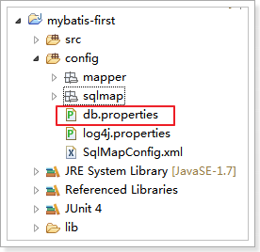

db.properties配置文件内容如下：

jdbc.driver=com.mysql.jdbc.Driver

jdbc.url=jdbc:mysql://localhost:3306/mybatis?characterEncoding=utf-8

jdbc.username=root

jdbc.password=root

SqlMapConfig.xml引用如下：

<?xml version=*"1.0"* encoding=*"UTF-8"* ?>

<!DOCTYPE configuration

PUBLIC "-//mybatis.org//DTD Config 3.0//EN"

"http://mybatis.org/dtd/mybatis-3-config.dtd">

<configuration>

<!-- 是用resource属性加载外部配置文件 -->

<properties resource=*"db.properties"*>

<!-- 在properties内部用property定义属性 -->

<!-- 如果外部配置文件有该属性，则内部定义属性被外部属性覆盖 -->

<property name=*"jdbc.username"* value=*"root123"* />

<property name=*"jdbc.password"* value=*"root123"* />

</properties>

<!-- 和spring整合后 environments配置将废除 -->

<environments default=*"development"*>

<environment id=*"development"*>

<!-- 使用jdbc事务管理 -->

<transactionManager type=*"JDBC"* />

<!-- 数据库连接池 -->

<dataSource type=*"POOLED"*>

<property name=*"driver"* value=*"${jdbc.driver}"* />

<property name=*"url"* value=*"${jdbc.url}"* />

<property name=*"username"* value=*"${jdbc.username}"* />

<property name=*"password"* value=*"${jdbc.password}"* />

</dataSource>

</environment>

</environments>

<!-- 加载映射文件 -->

<mappers>

<mapper resource=*"sqlmap/User.xml"* />

<mapper resource=*"mapper/UserMapper.xml"* />

</mappers>

</configuration>

注意： MyBatis 将按照下面的顺序来加载属性：

* 在 properties 元素体内定义的属性首先被读取。
* 然后会读取properties 元素中resource或 url 加载的属性，它会覆盖已读取的同名属性。

## typeAliases（类型别名）

### mybatis支持别名：

|  |  |
| --- | --- |
| 别名 | 映射的类型 |
| _byte | byte |
| _long | long |
| _short | short |
| _int | int |
| _integer | int |
| _double | double |
| _float | float |
| _boolean | boolean |
| string | String |
| byte | Byte |
| long | Long |
| short | Short |
| int | Integer |
| integer | Integer |
| double | Double |
| float | Float |
| boolean | Boolean |
| date | Date |
| decimal | BigDecimal |
| bigdecimal | BigDecimal |
| map | Map |

### 自定义别名：

在SqlMapConfig.xml中配置如下：

<?xml version=*"1.0"* encoding=*"UTF-8"* ?>

<!DOCTYPE configuration

PUBLIC "-//mybatis.org//DTD Config 3.0//EN"

"http://mybatis.org/dtd/mybatis-3-config.dtd">

<configuration>

<!-- 是用resource属性加载外部配置文件 -->

<properties resource=*"db.properties"*>

<!-- 在properties内部用property定义属性 -->

<property name=*"jdbc.username"* value=*"root123"* />

<property name=*"jdbc.password"* value=*"root123"* />

</properties>

<typeAliases>

<!-- 单个别名定义 -->

<typeAlias alias=*"user"* type=*"cn.itcast.mybatis.pojo.User"* />

<!-- 批量别名定义，扫描整个包下的类，别名为类名（大小写不敏感） -->

<package name=*"cn.itcast.mybatis.pojo"* />

<package name=*"其它包"* />

</typeAliases>

<!-- 和spring整合后 environments配置将废除 -->

<environments default=*"development"*>

<environment id=*"development"*>

<!-- 使用jdbc事务管理 -->

<transactionManager type=*"JDBC"* />

<!-- 数据库连接池 -->

<dataSource type=*"POOLED"*>

<property name=*"driver"* value=*"${jdbc.driver}"* />

<property name=*"url"* value=*"${jdbc.url}"* />

<property name=*"username"* value=*"${jdbc.username}"* />

<property name=*"password"* value=*"${jdbc.password}"* />

</dataSource>

</environment>

</environments>

<!-- 加载映射文件 -->

<mappers>

<mapper resource=*"sqlmap/User.xml"* />

<mapper resource=*"mapper/UserMapper.xml"* />

</mappers>

</configuration>

在mapper.xml配置文件中，就可以使用设置的别名了

别名大小写不敏感

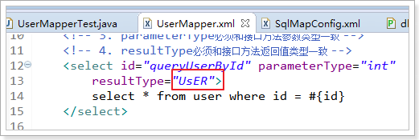

## mappers（映射器）

Mapper配置的几种方法：

### <mapper resource=" " />

使用相对于类路径的资源（现在的使用方式）

如：<mapper resource="sqlmap/User.xml" />

### <mapper class=" " />

使用mapper接口类路径

如：<mapper class="cn.itcast.mybatis.mapper.UserMapper"/>

注意：此种方法要求mapper接口名称和mapper映射文件名称相同，且放在同一个目录中。

### <package name=""/>

注册指定包下的所有mapper接口

如：<package name="cn.itcast.mybatis.mapper"/>

注意：此种方法要求mapper接口名称和mapper映射文件名称相同，且放在同一个目录中。